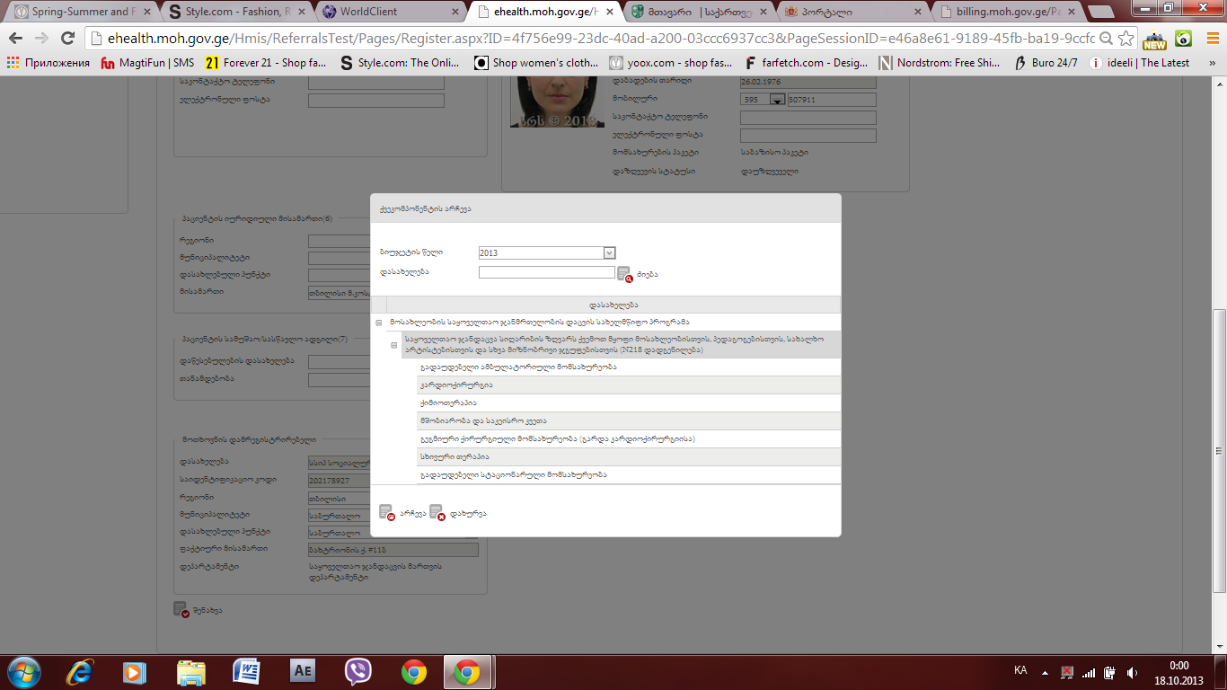

Motxovna # 28503

Echvi makvs es imitom gaaketa, rom manmade miznobrivisas vtestavdi, magram is sxva motxovna iko da cavshale (mainteresebda xom caishleboda).

